ANALISI_DE_COMPETENCIA:

-Elementos de navegación, como el menu hamburguer.
-Logo con nombre identificativo.
-Barra de busqueda
-Acesibilidad mediante voz
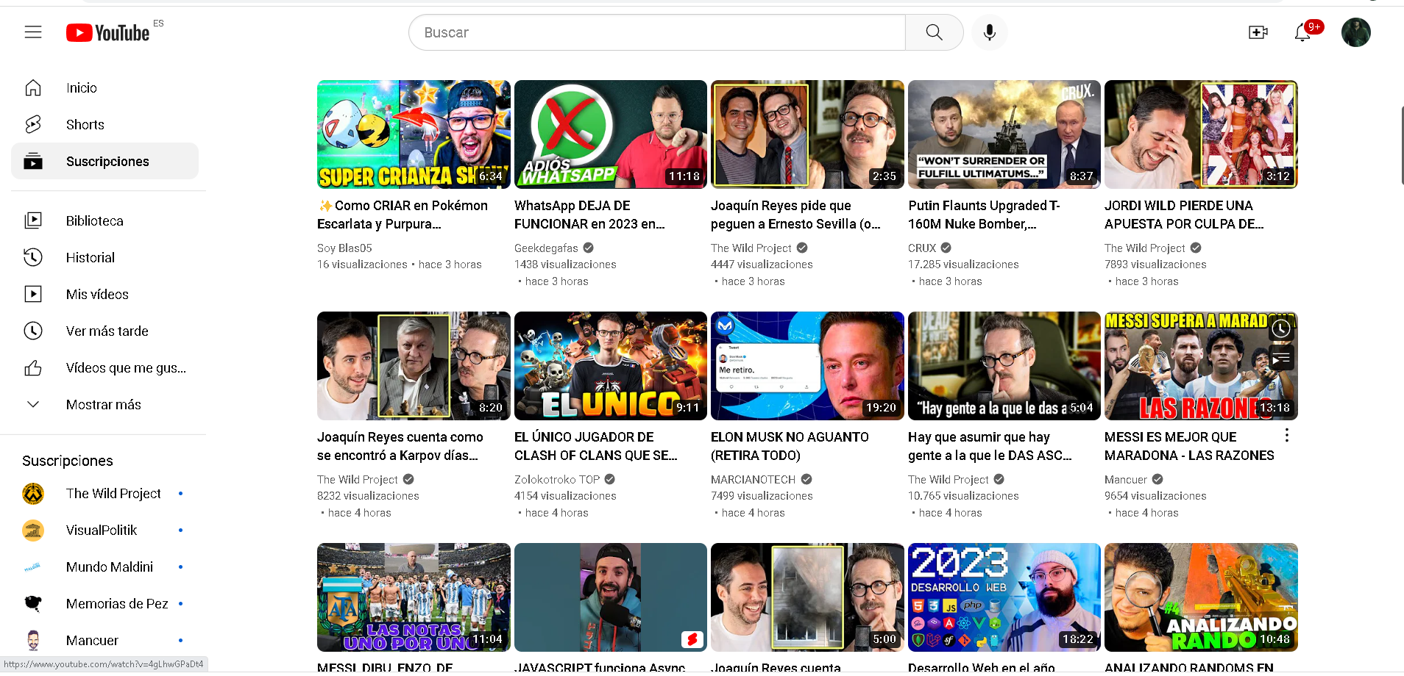
-Libertad de personalización
-Mantenido mediante promociones, anuncios…

-Twitch

-Menú de Sugerencias...
-Elemento de interacción Barra de búsqueda
-inicio de sesión/registro
-ajustes de perfil
-personalización

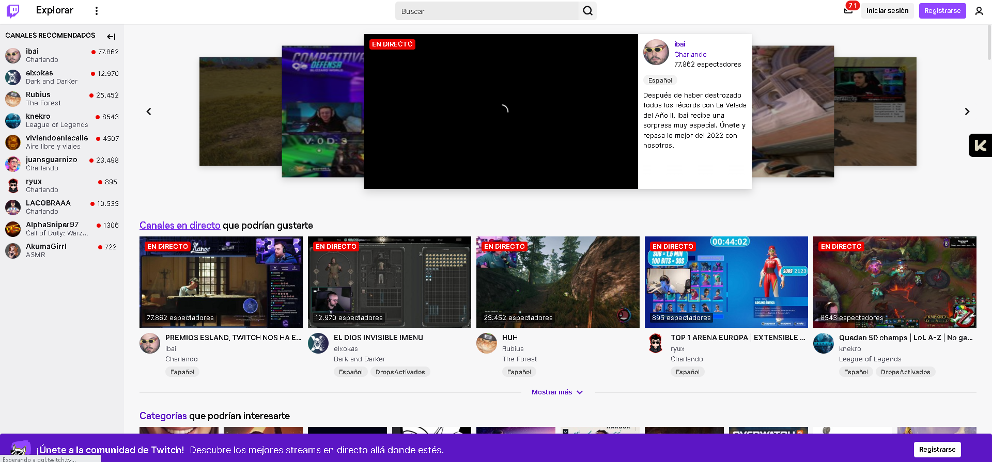

Spotify

-Simplicidad

-Elementos de interacion, como barra de bvusqueda, reproducción aleatoria, barra de scroll,

-Elementos de contenido como las cards de playlists, podcasts….

